Martes
26
de octubre

Segundo de Primaria
Matemáticas

La cocina de Domingo

Aprendizaje esperado: Resuelve problemas de suma y resta con números naturales hasta 1 000.

Énfasis: Utilizar diferentes estrategias para sumar, restar y descomponer números hasta 100.

¿Qué vamos a aprender?

Aprenderás a seguir utilizando diferentes estrategias para sumar y restar.

Resolverás problemas de sumas y restas con números naturales.

Para esta sesión necesitas cuaderno, lápiz, goma, tus billetes y monedas.

¿Qué hacemos?

Observa el siguiente video para conocer la “Cocina de Domingo”.

- UN DÍA EN ONCE NIÑOS. Quesadillas de manzana.
https://youtu.be/iXPSvPFaq2Q

¿Qué te pareció el video?

Es interesante conocer nuevas formas de combinar alimentos, pero ¿Cómo trabajarás las matemáticas con lo que acabas de ver?

Se trata de un juego en donde vas a crear la “Cocina de Domingo” donde serás vendedora y compradora o bien puedes pedirle a quien esté contigo que sea el vendedor o vendedora.

En la cocina de Domingo, se preparan diferentes alimentos como son: Pollo con verduras, ensaladas, pescado, jugos naturales. A continuación, te presentamos la tabla de precios de la comida.

La cocina de “Domingo”
Pollo con verduras……...……………... $35
Pescado …………….………………………….. $45
Carne asada………………………………….. $30
Quesadilla…………………………………..…. $10
Tacos de camarón (4)…….………….. $50
Ensalada…………………………………………. $35
Licuado ……………..……………..…………. $20
Agua de fruta…...……..…………..…….. $15
Gelatina de leche………………….…….. $ 15
Gelatina de agua.......................... $ 10
Jugo de fruta………..……….……….. $20
Café…………………………………………... $10

Si pides pescado, agua de fruta y una gelatina de leche.

Con tus billetes y monedas, para determinar la cantidad que deberás pagar. Si pagas con un billete de 100, ¿Cuánto te deben de dar de cambio?

Pescado $45
Agua de fruta $15
Gelatina $15

¿Qué operación es la que tienes que hacer? una suma, tienes que sumar:
45 + 15 + 15 =_______

Ahora vas a utilizar el siguiente material para realizar las sumas, primero vas a poner los 45 del pescado, los 15 de la fruta y los 15 de la gelatina.
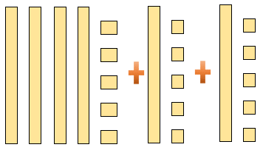

Ahora coloca las decenas de un lado y las unidades del otro lado para realizar las sumas.

Vas a formar otra decena con las unidades sueltas.

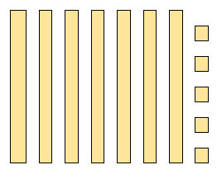

Cuenta cuántas unidades y cuántas decenas tienes 5 unidades y 7 decenas, por lo tanto, la suma es $75.

Puedes observar que cualquier estrategia te llevó al resultado y ahora como sabrás ¿Cuánto debes dar de cambio? Si pagaste con $100 ¿Qué operación tienes que hacer ahora?

Una resta, por qué hay que quitarle a tu billete de 100 pesos los que gastaste en la comida. Vas a formar con nuestras monedas la cantidad de $100 pesos, de preferencia con monedas de $10, y de $1 (dando tiempo considerable para que los alumnos reúnan el dinero en casa).

Utiliza el mismo material para restar. Coloca los $100.

Resta o quita los $75 ¿Qué podemos observar en el 75? que tienes unidades, entonces para poder restar los $5 de las unidades, vas a descomponer una decena en 10 unidades y quedaría de la siguiente manera con el material:

Ahora quita las unidades y las decenas del número 75. Y lo que resta sería lo siguiente:
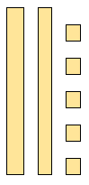

Si lo representas con dinero sería de la siguiente forma.
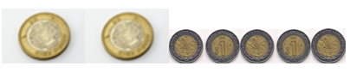

Entonces tendrían que darte de cambio $25 ¿Cuánto dinero contaste?

Otro ejercicio, ordenas dos quesadillas y un jugo de fruta natural ¿Cuánto vas a cobrar ahora? ¿Qué harás, una suma o una resta? vas a juntar o añadir el costo de cada producto, para saber ¿Cuánto tienes que cobrar?

Vas a seguir utilizando tus billetes y monedas, ¿Qué precio tienen las quesadillas? Observa la lista de precios.

Las quesadillas cuestan $10 ya lo vi en la lista y el jugo natural $20. Si fueron dos quesadillas ¿Cuánto dinero debes colocar? Vas a utilizar nuevamente tu material, la suma seria 10+10+20

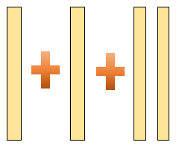

Vas a contar las decenas que tienes y represéntalas en dinero que son $40. En dinero puedes representarlo con monedas de $10
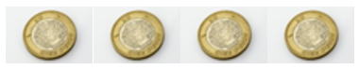

Si tienes $100, ¿Qué puedes comprar? observa la lista de precios nuevamente, puedes comprar unos tacos de camarón que cuesta $50 ¿Cuánto dinero tienes aún? Ve anotando en tu cuaderno los datos.

Vas a descomponer los $100 por monedas de $10 y vas a contar para saber cuántas monedas de $10 necesitas para tener $100.
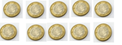

Son diez monedas, hora quita los $50 pesos que cuestan los tacos de camarón, si descompones $50 en monedas de $10 ¿Cuántas monedas son?
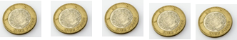

Son 5 monedas, es momento de quitar de los $100 los $50 ¿Cuántas monedas de $10 te quedaron?

Observa que puedes comprar con este dinero, en la lista de precios ¿Con que te gustaría acompañar tus tacos de camarón? recuerda que tienes $50 para gastar, es decir, cinco monedas de $10.

Un jugo de fruta y una quesadilla, que en total cuestan $ 30. Coloca tus cinco monedas de $10.
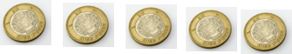

Ahora vas a quitar los $30 que cuestan el jugo de fruta y las quesadillas, si descompones el $30 en monedas de $10 ¿Cuántas monedas son?

A las cinco monedas de $10 le quita las tres de $10 que es lo que cuestan el jugo de fruta y las quesadillas ¿Cuánto te queda?
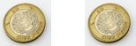

Dos monedas de $10, por lo tanto, son $20. ¿Qué podrías comprar con los $20 que te quedan? un café que cuesta $10. Coloca las dos monedas que quedan de $10.

¿Qué operación tendrías que realizar? una resta, entonces vas a quitar una moneda de $10 ¿Cuánto dinero te queda?
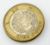

Observa la lista de precios, puedes comprar café, una quesadilla o una gelatina de agua, ya que los tres tienen el mismo precio $10. Y si compras una gelatina ¿Cuánto dinero te sobro?

Con $ 100 te alcanzó para lo siguiente:

Tacos de camarón $50
Jugo de fruta $20
Quesadillas $10
Un café $10
Una gelatina de agua $10

Existen más opciones, puedes seguir jugando y practicando con la ayuda de tus billetes y monedas. al finalizar la jornada de trabajo en la “Cocina de Domingo” él tiene que verificar que las cuentas, de las personas que fueron a su negocio, se hayan realizado correctamente.

Ahora Domingo te pide que le ayudes, vas a sumar y restar según sea el caso recuerda utilizar los billetes y monedas.

Le la operación y resuelve:

- $45 + $50 =
- $85 + $30 =
- $100 + $65 =
- $14 + $10 + $24 =

Las sumas represéntalas con monedas, por ejemplo:
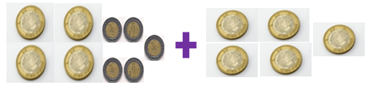

Agrupa las decenas con decenas, es decir, las monedas de $10 con monedas de $10; las unidades con unidades o monedas de $1.
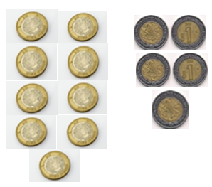

C | D | U
 | 9 | 5

Realiza este proceso para realizar las otras operaciones: 85-30, 100+ 65, 14+10+24

El Reto de Hoy:

Recuerda los productos que vendían en la cooperativa de tu escuela, haz una lista con sus precios, y escribe dos opciones de todo lo que podrías comprar con $50 ¿Qué dices te animas hacerlo?

Muéstrale los resultados a tu maestra o maestro y compara, si es posible, con las opciones de tus compañeros, recuerda utilizar tus billetes y monedas.

¡Buen trabajo!

Gracias por tu esfuerzo.

Para saber más:
Lecturas

https://www.conaliteg.sep.gob.mx/

